Accueil de Loisirs « Les Petits Loups »
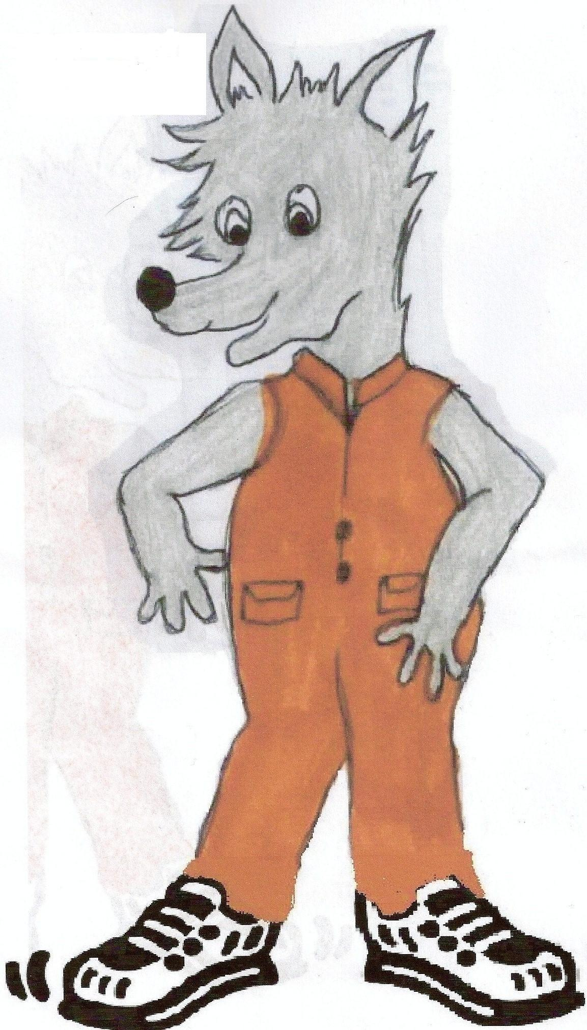
11 Place des fêtes
67114 Eschau
Tél : 03.90.29.82.11
Mail : petits.loups@eschau.fr

COMMENT CONSTITUER VOTRE DOSSIER
de demande d’inscription

Votre dossier doit comporter les documents suivants :

- Dossier d’inscription dûment complété
- Photocopie du dernier avis d’imposition en votre possession
- Attestation d’assurance scolaire souscrite par les parents
- Copie du carnet de vaccinations
- Certificat médical en cas d’allergie
- Attestation MSA pour les personnes dépendant de ce régime
- Les documents établissant l’autorité parentale (pour les parents divorcés ou séparés)
1 copie du jugement ou de l’ordonnance du juge des affaires familiales

Les dossiers d'inscription sont à déposer exclusivement en main propre à l’Accueil de Loisirs à partir du 28 septembre 2020.

Avant de déposer votre dossier, assurez-vous d’avoir bien complété et signé tous les imprimés et joint tous les documents demandés.

ATTENTION

Le nombre de place est limité

Tout dossier incomplet ne sera pas enregistré.

